பெயர் : தமிழ்பயிற்சித்தாள் தேதி :
வகுப்பு : 4 பாடங்கள் – 25, 26
I. கூறியவாறு செய்க:
1. நீதிநெறி விளக்கத்தின் ஆசிரியர் __________________
2. இன்னல் என்பதன் பொருள் ___________________________
3. நவையஞ்சி – பிரித்து எழுதக் கிடைப்பது _______________________
4. நன்று என்பதன் எதிர்ச்சொல் _____________________
II. பின்வரும் படங்களைப் பார்த்து , அதன் பெயர்களைக் கண்டறிந்து எழுதுக.

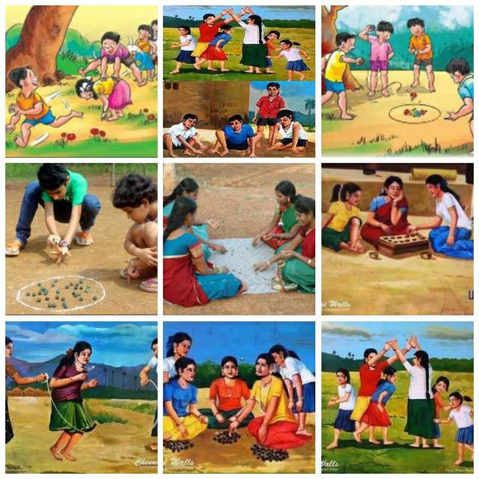
5. _______________________ 6. _________________________ 7. __________________________
8. __________________________ 9. _________________________ 10. __________________________
11. __________________________ 12. __________________________13. _______________________

